智慧考勤系统的使用方法（教师端）

一、下载和安装：
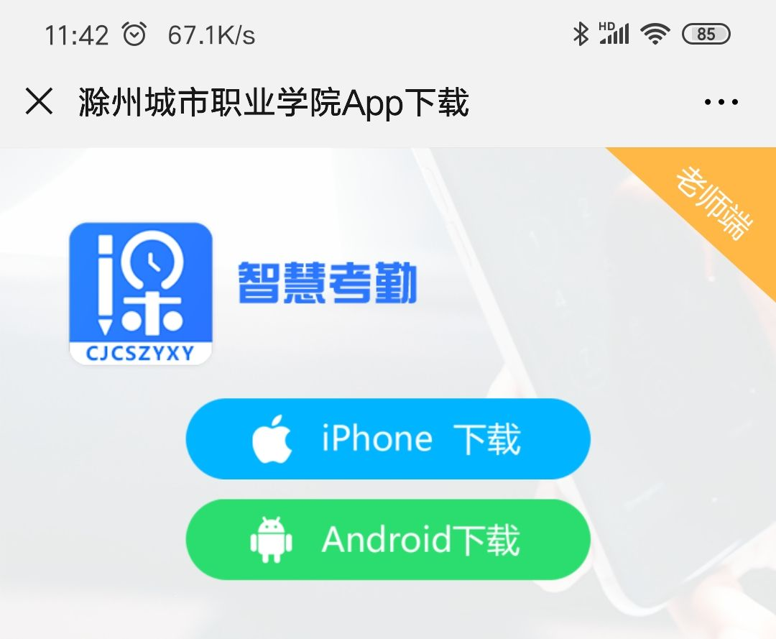
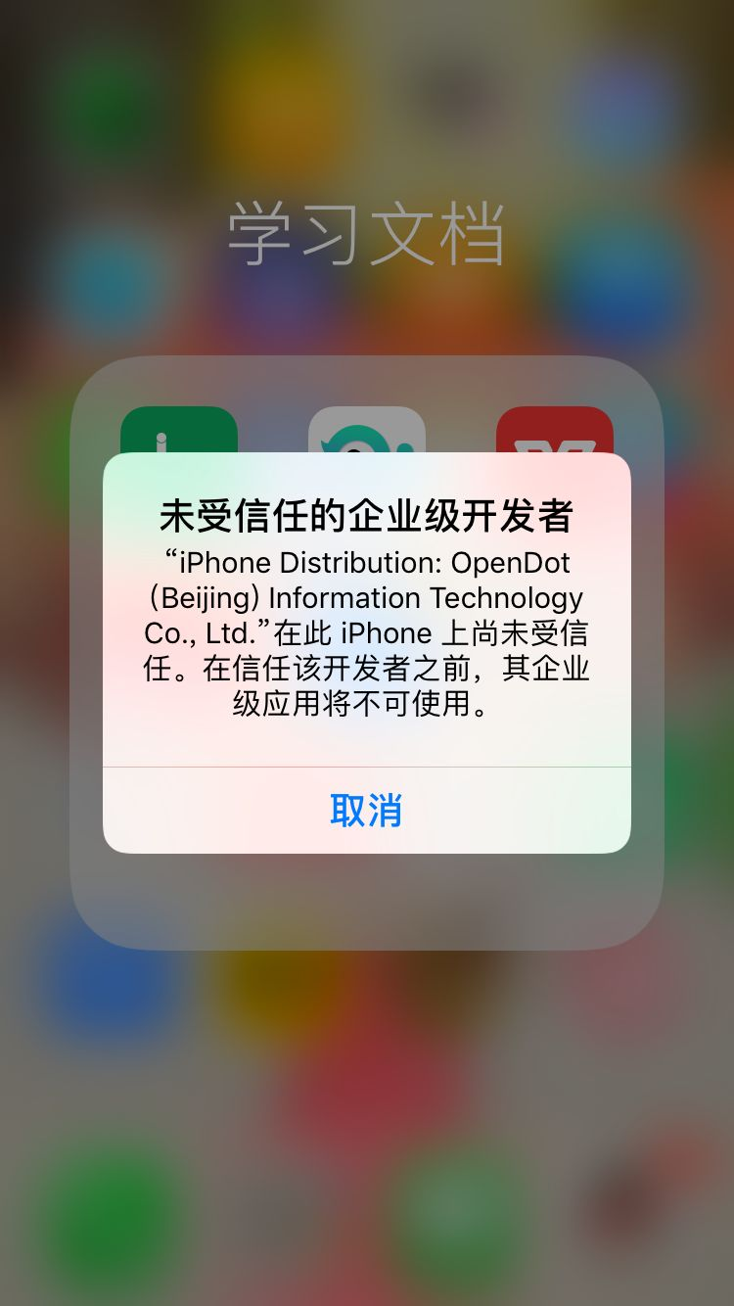
打开微信扫描左侧二维码，出现右侧页面后，点击右上角“…”选择用浏览器打开，然后根据手机系统类型选择相应的下载选项。
苹果手机下载安装后会出现右侧界面，具体解决办法： 设置-通用—设备管理（描述文件）—opendot—点信任。
二、登陆
打开软件时，所有权限都点允许，账号：工号（外聘教师为手机号）；密码：初始密码为123456。
三、使用
软件共有四个栏目，分别为消息、学习、应用和我。
1.消息 为学院或部门发送的相关通知公告。
2.学习 此栏目中能查看到任课教师的课程安排，并且在上课时能查看到学生的到课情况。
由于智慧考勤系统中的课程数据是利用教务系统中的课程信息（包括上课的日期、节次、班级门牌号等）导入的，因此教务系统中缺少信息或未及时更新的，在学习栏目中无法显示。
功能及操作如下：
（1）页面基本情况
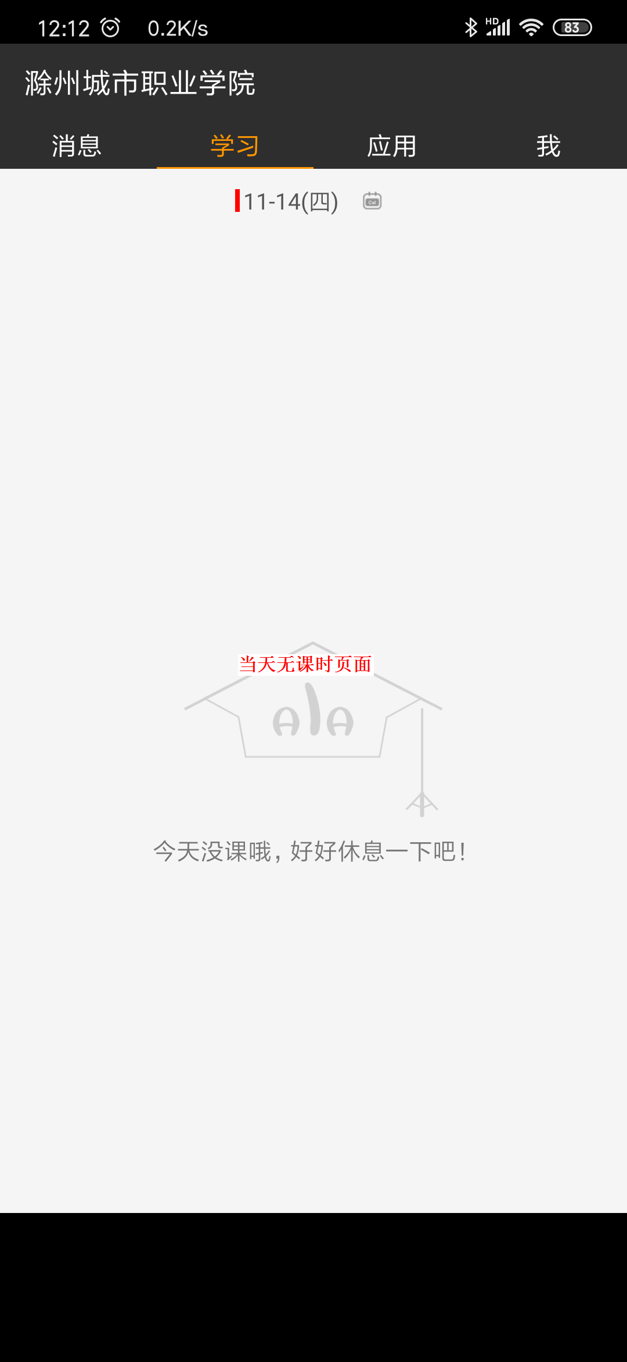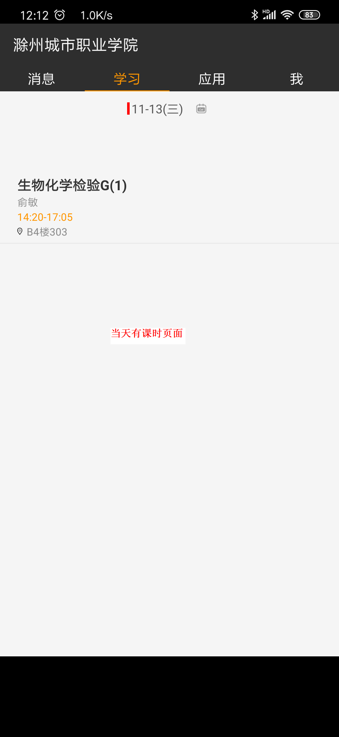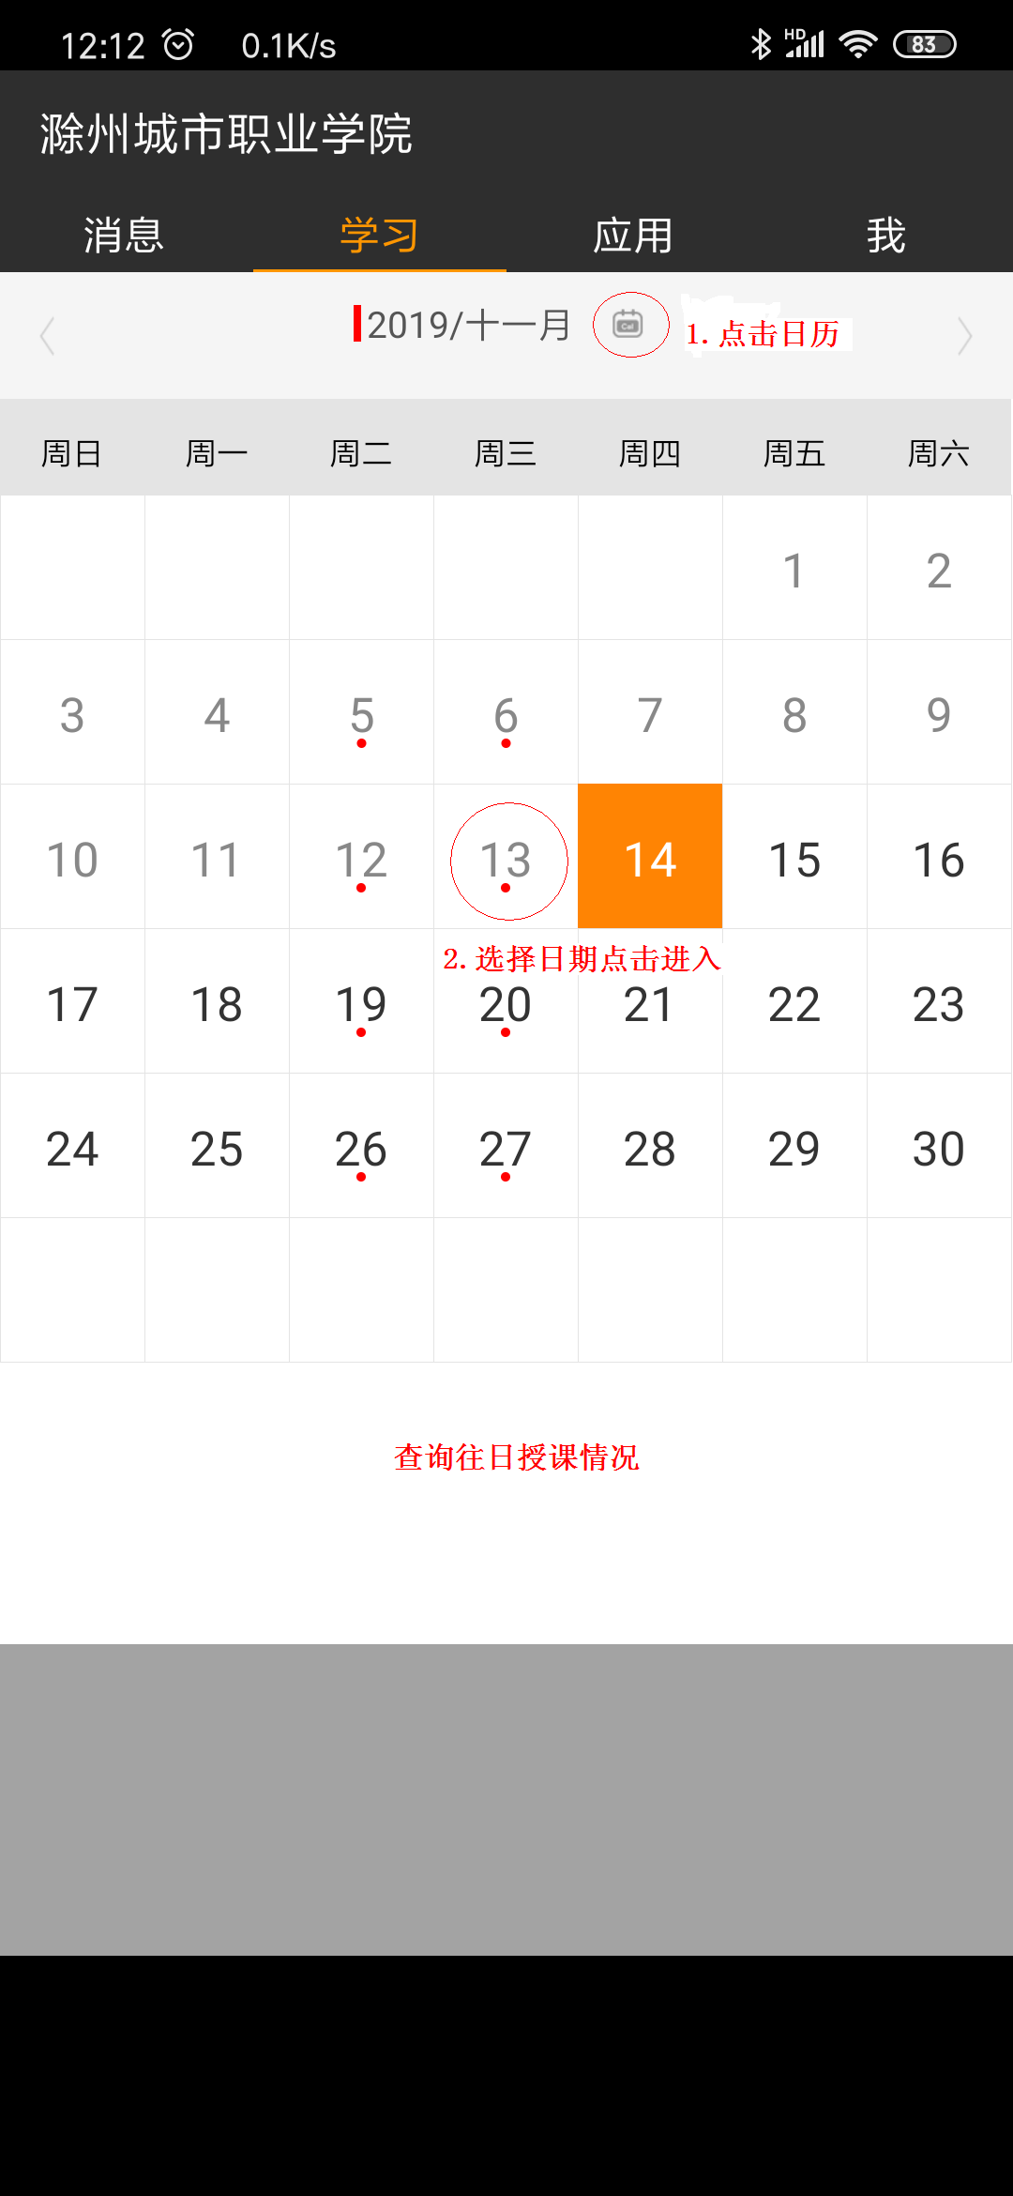
（2）查看学生出勤情况
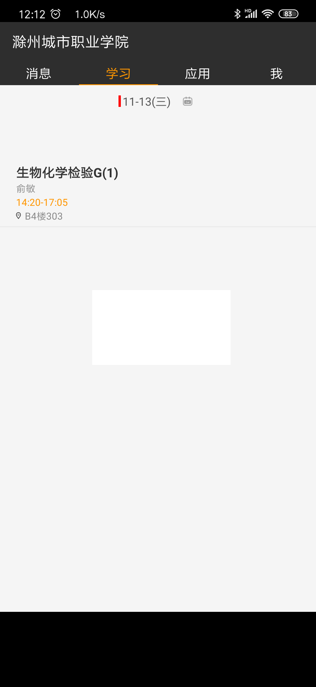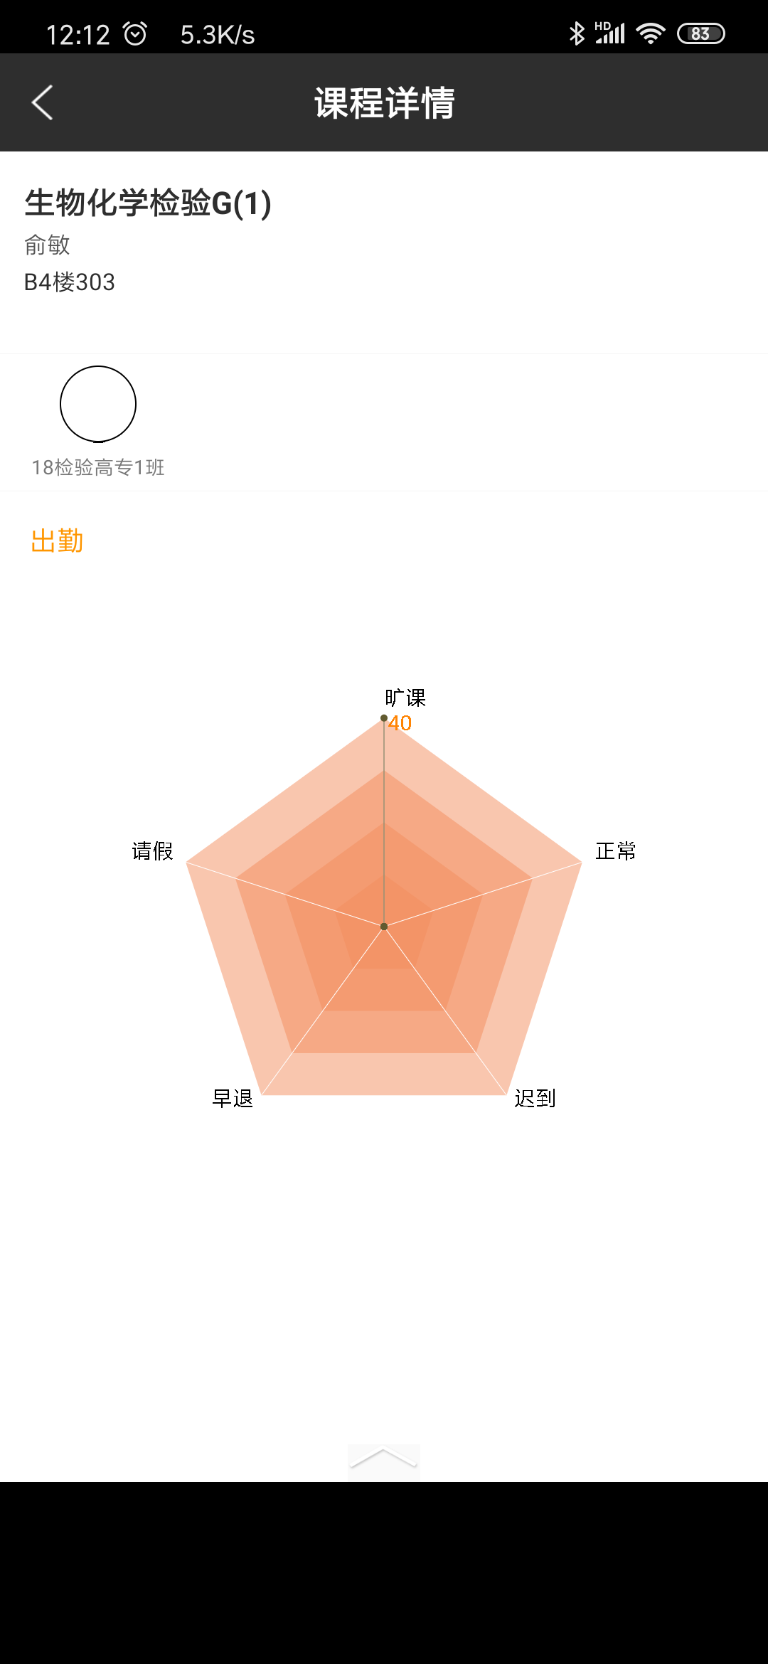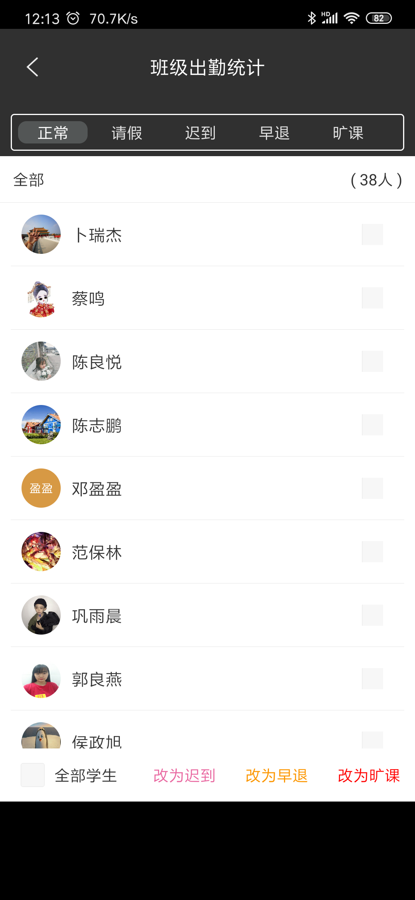
点击课程
到课情况
向上滑动得到学生到课明细
（3）修改学生出勤记录
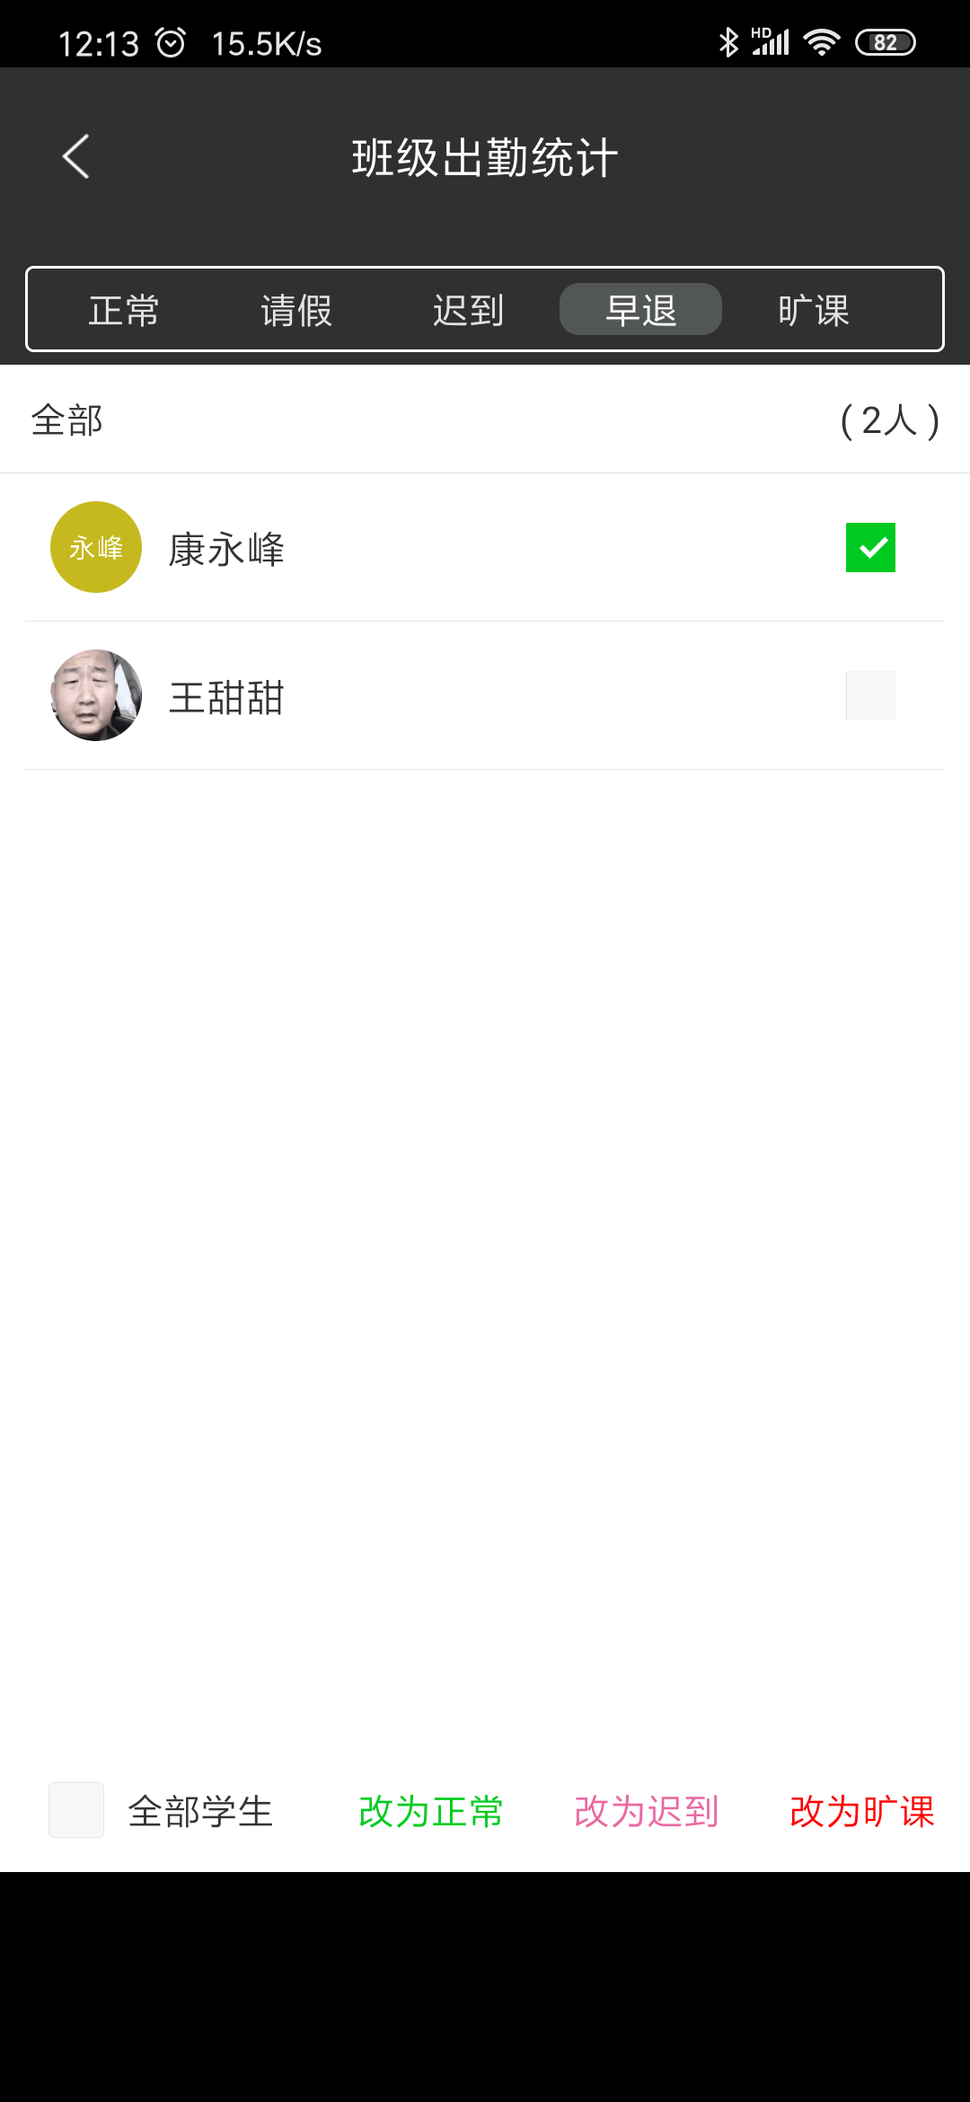
①选择异常记录；
1
2
3
②勾选异常学生；
③将其更改出勤记录；
修改异常学生出勤记录只能第二天
才能进行操作，但必须学生当天（最好当堂课）提出申请，任课教师务必在核实无误后方可予以修改出勤记录。

3.应用 此栏目教师可查看任课班级某时间段的出勤情况。
操作：考勤查询→考勤查询→选择查询区间→选择院系及班级→点击确定。
4.我 个人信息的设置以及修改登陆密码。
